## 程序代码

#include<iostream>  
using namespace std;  
//int add(int a, int b);  
int main()  
{  
int age;  
cout << "Please input your AGE: " << endl;  
  
cin >> age;  
cout << "Hello,World!I am " << age << endl;  
  
  
/*  
{  
int x, y, sum;  
cout << "Enter two numbers:" << endl;  
cin >> x >> y;  
sum = add(x, y);  
cout << sum<<endl;*/  
return 0;  
}  
//int add(int a, int b)  
//{  
// return (a + b);  
//}

## 二、程序结果

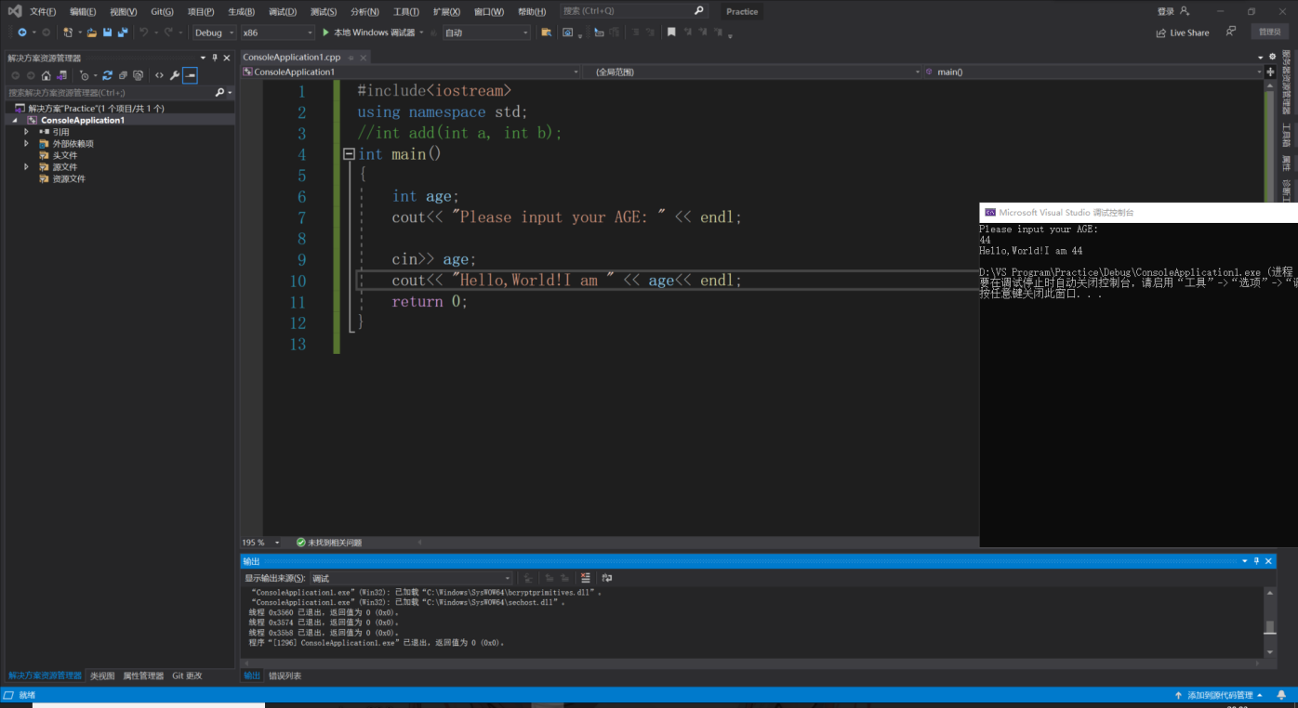

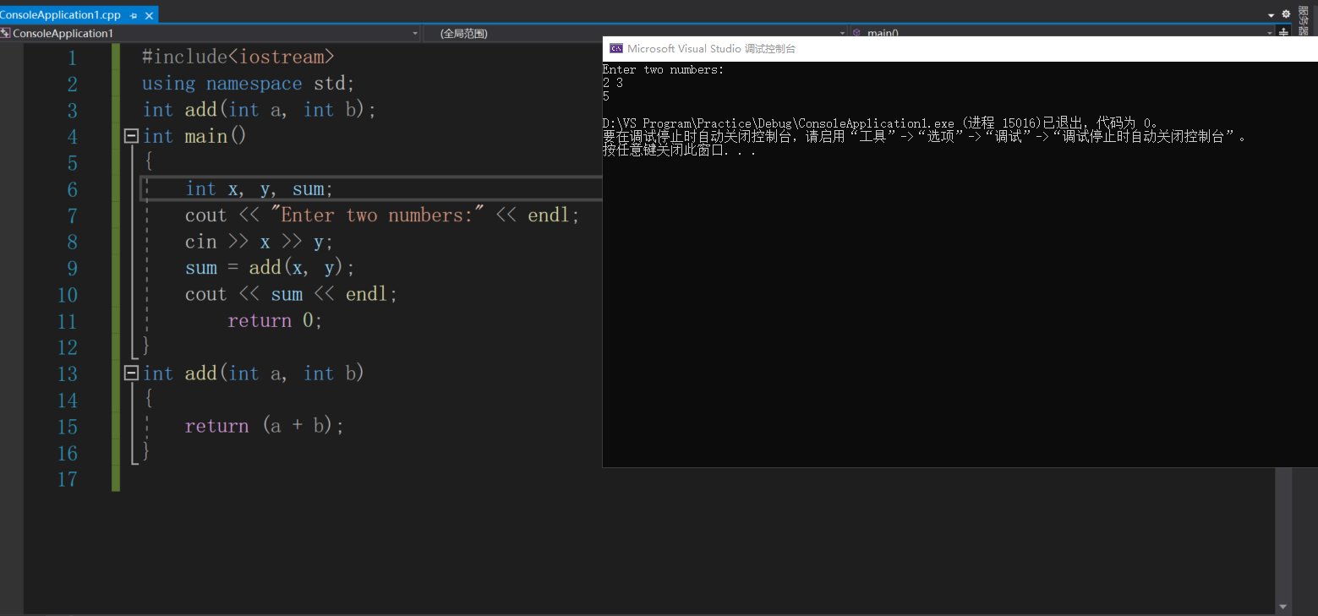

## 三、感想心得

1. C++中头文件没有“.h”文件名，但是加入了namespace命令空间，在后续代码的书写中要注意是否存在遗漏。
2. cin、cout是输入流对象与输出流对象，cout<<为输出，而cin>>为输出。使用cin、cout时，在程序中必须嵌入头文件iostream。
3. C++中，换行符endl与C语言中的‘\n’表示的意义相同。
4. C++要求在函数调用前必须对所调用的函数进行声明，以说明函数的名称、参数类型以及个数，与返回值的类型。在实验过程中，我没有声明函数原型就直接进行了调用，这让我的debug过程变得非常曲折。

Copyright ©2021-2099 ZiyiLiu. All rights reserved